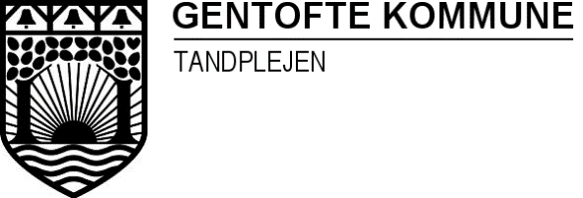

**Tandplejen har lukket torsdag den 29.05.2025 samt fredag d. 30.05.2025.**

**Vi er tilbage på klinikkerne mandag d. 2.06.2025 kl. 8.00**

**Tandklinikken på Grønnevænge 12, Ordrup distriktstandklinik, har åbent for akut patienter fredag d. 30.05.2025 fra kl. 8.00 til kl. 15.00**

Ved akut opstået tandskade eller akut tandpine, efter kl. 15.00, kan der rettes henvendelse til privat praktiserende tandlæge eller **Tandlægevagten.**

**Tandlægevagten**  
Oslo Plads 14,  
2100 København Ø.    
Telefon: 70 25 00 41   
Telefon 35 38 02 51 oplyser om åbningstider  
E-mailadresse: [info@tandvagt.dk](mailto:info@tandvagt.dk)  
<http://www.tandlægevagten.dk>

**Tandskadevagten/akuttelefonen** **1813** giver hjælp og vejledning.   
Tandskadevagten har åbent hele døgnet  
  
Gyldigt sundhedskort skal medbringes.

Tandplejens hjemmeside:   
<https://www.gentofte.dk/da/Borger/Sundhed/Tandpleje>

Med Venlig Hilsen

Tandplejen Gentofte Kommune